Návod sestavení vloženého vozu 051 / 052 1:120 TT

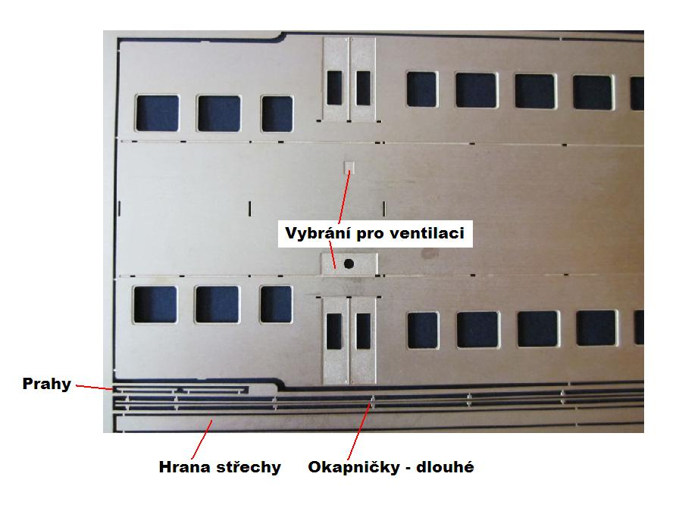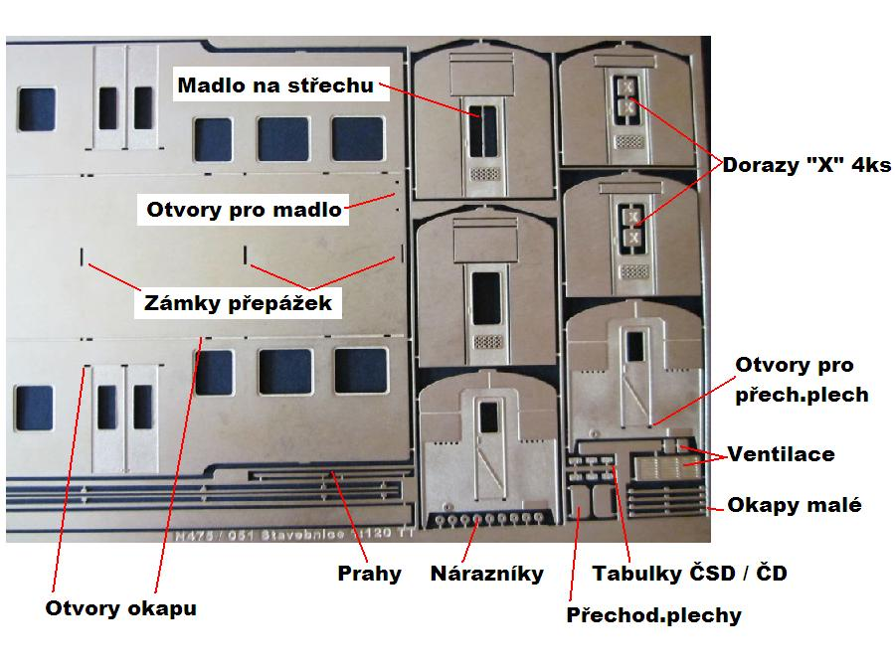

Jelikož má střecha na své spodní straně drážky, ohýbá se lehce, síla plechu je v drážce poloviční, tedy 0,15 mm. Jde to jednoduše rukou, nebo postupným ohýbáním střechy v ohýbačce vždy směrem od středu střechy k drážce okapničky. Tvar - sklon střechy můžeme kontrolovat pomocí jedné z přepážek.
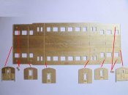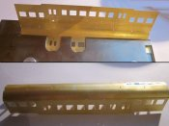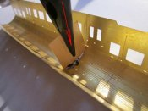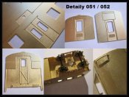
Popis pro vložení osvětlení. /// Každá přepážka má svůj zámek - výstupek, který zapadne do střechy - otvoru. V bočnici na vnitřní straně jsou drážky pro vedení přepážky, tím je zajištěno zachování správného úhlu. Pokud máme střechu dostatečně srovnanou, můžeme přepážky přiletovat. Přepážku držíme v kleštích a tlakem ruky směrem dolů ji ke střeše letujeme. Po částečném přichycení 4 přepážek bok domáčkneme a doletujeme. Připevníme také 4 dílky "X" - dorazy pro pevný rám.
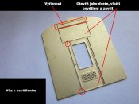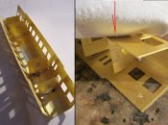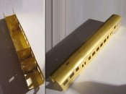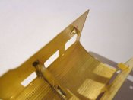
Interiér vozu 051 044-6 /// Připevníme čela, proletujeme zámky přepážek na střeše. Zabrousíme střechu jehlovým pilníčkem, případně i boky šmirgl papírem.
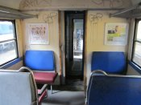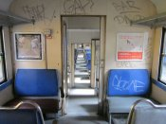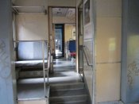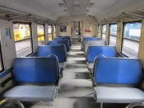

Str. 1/2
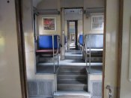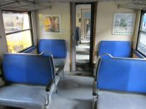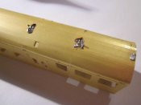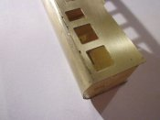
Připevníme okapničky - 4 krátké nad dveře a 2 dlouhé. V bočnici jsou připravené drážky a otvory, okapničky připevníme z vnitřních stran vozu. Připevníme hranu střechy a ventilaci, pro kterou je ve střeše připravené vybrání.
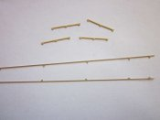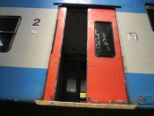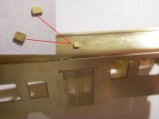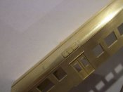
Výbava čel - "nárazníky" sestavíme vrstvením dílků na sebe, dílky lze spevnit strunou. Pro přechodový plech jsou na čelech přpravené otvory. Plastový měch dosadíme po laku. Na čele vozu jsou připravené v řadě otvory pro propojení el. kabelů mezi vozy. Kabely lze naznačit černou režnou nití.
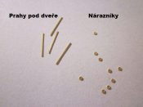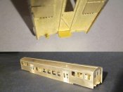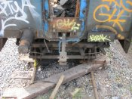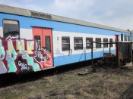
Připevníme prahy pod dveře a střešní madlo do připravených otvorů. Tím je vůz připraven k laku, poslední dílky z leptané sady jsou tabulky ČSD / ČD.
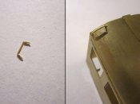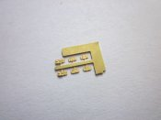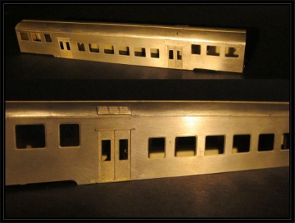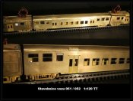
Příprava pevného rámu - Nad každý podvozek připevníme 3 mosazné nástavce. Na ně přilepíme 2 plastové podložky. Matici i podložky můžeme ještě zatřít barvou. Pevný rám se opře o přepážky ve voze a dorazy "X".
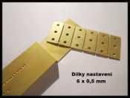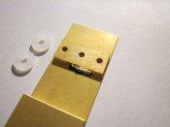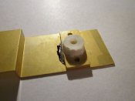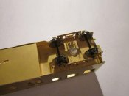

Děkujeme Vám za zakoupení tohoto výrobku a přejeme příjemnou stavbu. Více najdete na www.modely-masinek.cz

Str.2/2

